FRM金融风险管理师特惠取证班
费用：17800 地点：北京

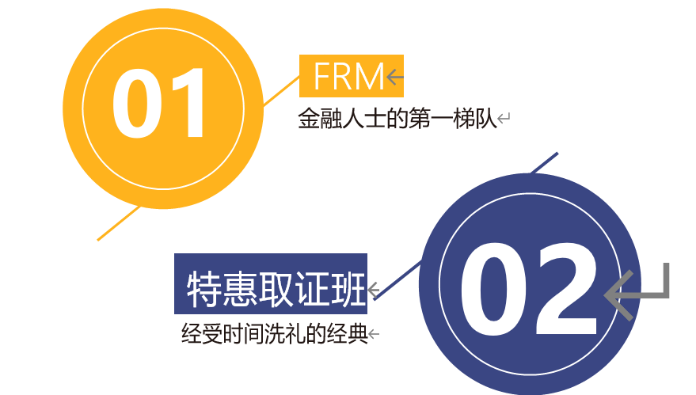
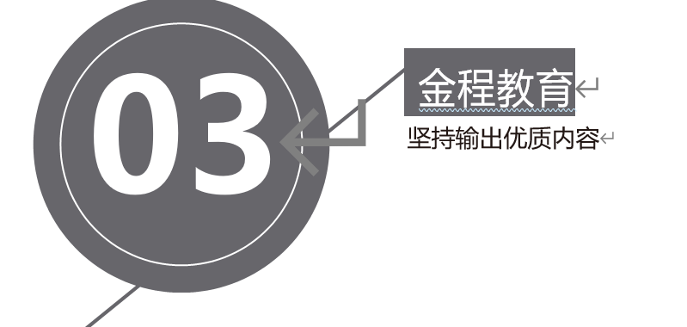
FRM
今天 10：30来自iPhone客户端
考试时间：每年5/11月第三个周六
持证要求：4年内通过Part I和Part II两个科目，通过两个科目考试五年内
提交两年全职风险管理工作经验，通过审核后持证。
FRM

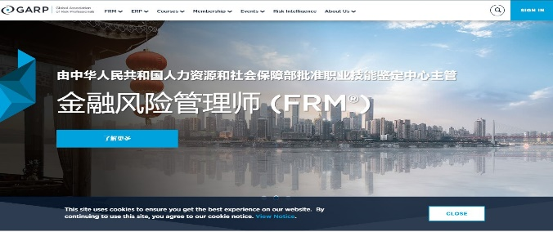
FRM
今天 10：30来自iPhone客户端
GARP 协会已经成为世界清算银行在金融风险管理方面的顾问机构，自1997 年成立以来，已经在全球190个国家和地区拥有 150,000+名会员， 成为全球最大最具有权威的风险管理专业人士组织。
FRM

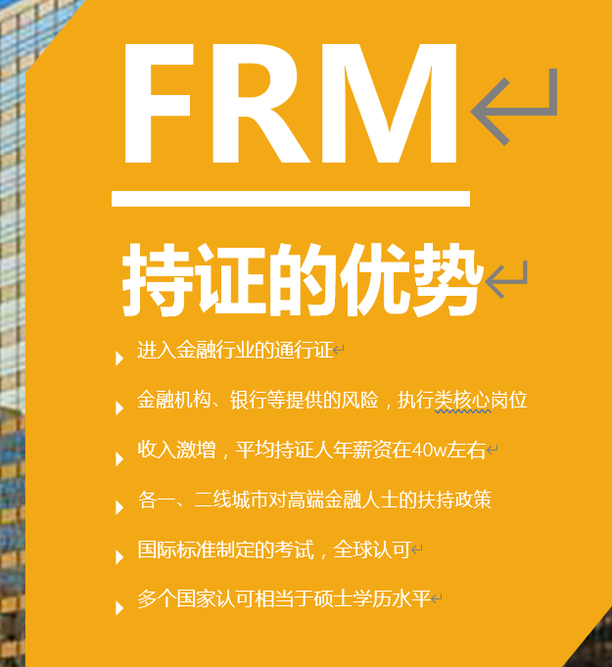
考试介绍
题型简介
上午：一级100道标准化单选题，
下午：二级80道标准化单选题，
可同时报考一级和二级考试。
考试内容
PART1：风险管理基础(20%)，数量分析(20% )，金融市场与金融产品( 30% )，估值与风险建模(30%) PART2：市场风险测量与管理(25%)，信用风险测量与管理(25%)，操作及综合风险管理(25%)，投资风险管理(15%)，金融市场前沿话题(10%)。
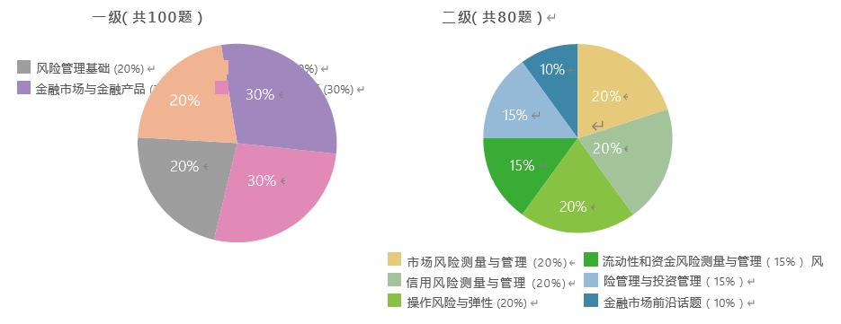
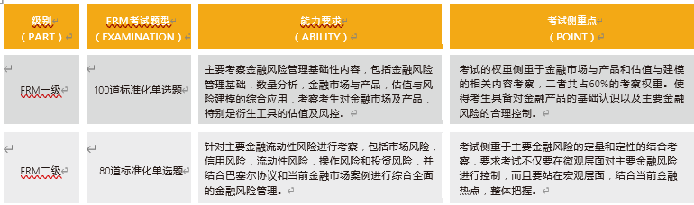

报考须知

整体流程
FRM考试注册及预约流程略微复杂，需要登录协会官网www.garp.org进行注册、预约及缴费。考试相对方便，可同时报考一级和二级考试且国内多个城市均设有考场。
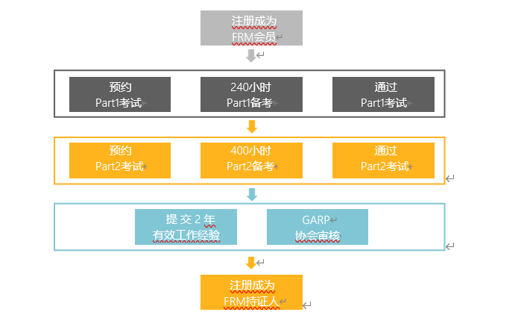

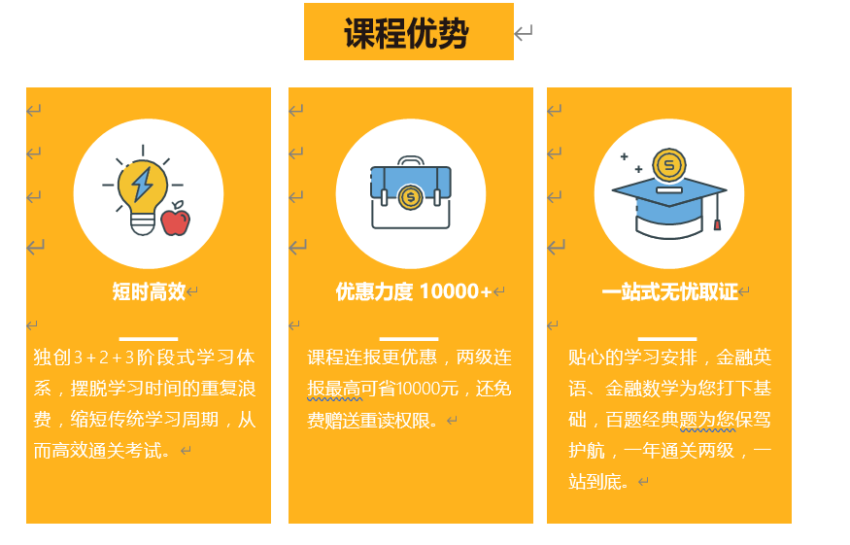

六阶渐进式学习体系

由浅入深掌握每一个知识点

帮你从0到1，构建完善的FRM 知识体系，高效通过考试

第一阶段前导知识
专业的金融数学和英语提升
第二阶段基础知识
原版书重难点全面覆盖

第三阶段强化提升
专题讲解系统剖析考纲
第四阶段百题预测
题海测试掌握解题技巧

第五阶段模考冲刺
全真模拟考点查漏补缺
第六阶段押题抢分
考试原题提前攻克解答

FRM老师在线答疑
为你个性化解答学习困惑

网校直播答疑 题库答疑 微信端答疑 QQ群答疑

学员服务

在线及时答疑服务 管家式教学服务 系统答疑服务

免费代报名 考场送考服务

四大平台

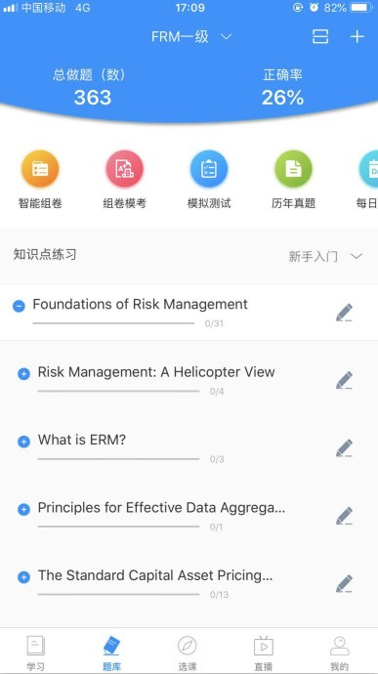
移动APP
化整为零，随时随地学习
金程网校平台
网课直播，FRM知识点一网打尽

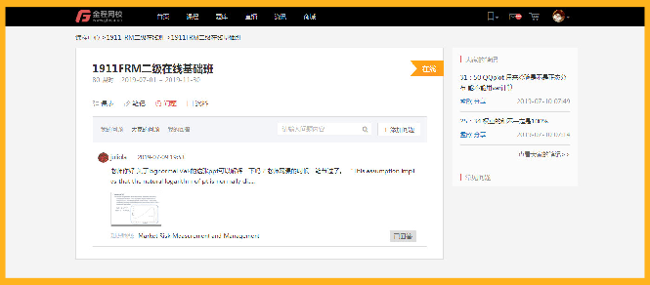
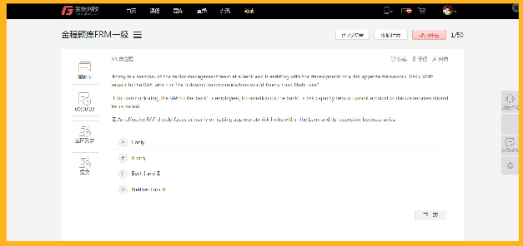
答疑平台
在线互动，定点追踪
金程题库
专项复习，全面直击考点

匠心产品 助力取证

金程教育 FRM知识三件套
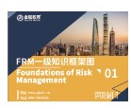
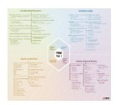
包含知识地图、思维导图和知识框架图，帮助学员构建FRM整体知识框架，夯实基础。

金程教育 FRM知识地图

直观的体现了FRM涉及的科目，以及每个科目对应的章节和知识点。

金程教育 FRM思维导图
逻辑清晰的学习方法，使所有努力都事半功倍。拥有思维导图，让你的学习循序渐进，沉浸在主动学习的乐趣中。

